

**T.C.**

**AFYON KOCATEPE ÜNİVERSİTESİ**

**MÜHENDİSLİK FAKÜLTESİ**

**HAKİM-AVUKAT DAVA HESAPLAMALARI VE**

**DURUŞMA BİLGİLERİ UYGULAMASI**

**ASUDE KAYIM**

**HAKİM-AVUKAT DAVA HESAPLAMALARI VE**

**DURUŞMA BİLGİLERİ UYGULAMA RAPORU**

**DANIŞMAN**

**Dr. Öğretim Üyesi NAİM KARASEKRETER**

**T.C.**

**AFYON KOCATEPE ÜNİVERSİTESİ**

**MÜHENDİSLİK FAKÜLTESİ**

**HAKİM-AVUKAT DAVA HESAPLAMALARI VE DURUŞMA**

**BİLGİLERİ UYGULAMASI**

**ASUDE KAYIM**

**UYGULAMA RAPORU**

**BİLGİSAYAR MÜHENDİSLİĞİ**

**DANIŞMAN**

**Dr. Öğretim Üyesi NAİM KARASEKRETER**

**2024 – AFYONKARAHİSAR**

İÇİNDEKİLER

**1.ÖZET.......................................................................................**

**2.SUMMARY.............................................................................**

**3.GİRİŞ.......................................................................................**

**4.AMAÇLAR.............................................................................**

**5.HEDEFLER............................................................................**

**6.GEREÇ VE YÖNTEM...........................................................**

**7.SONUÇ VE ÖNERİLER........................................................**

**8.KAYNAKÇA...........................................................................**

**1.ÖZET**

Proje resmi bir kurum olan adliye içerisinde hâkim ve avukatlar tarafından kullanılması planlanan bir projedir. Amacı kullanan kişilere kolaylık sağlaması ve istenen bilgilere anında ulaşılmasıdır. Hâkim ve avukatların giriş yaparak mahkeme gideri hesaplama ve duruşma hakkında bilgi sahibi olması amaçlanır. Ayrıca bir yönetici girişi oluşturulmuştur ve bu yönetici haftalık olarak gereken bilgileri günceller.

Projenin içinde kullanılacak olan gerekli bilgiler alanında uzman kişiler tarafından yardım alınarak toplanır ve eksik olan bilgiler kaynaklar yardımıyla araştırılarak bulunur. Toplanan veriler anlamlı bir bütün haline getirilir. Bu süreçte kullanılan veriler projenin herkes tarafından anlaşılabilir olması için önemlidir.

Anahtar Kelimeler: Hâkim, avukat, mahkeme, hesaplama, duruşma.

**2.SUMMARY**

The project is planned to be used by judges and lawyers within the courthouse, which is an official institution. Its purpose is to ensure that users are protected and known information is accessed instantly. The aim is for judges and lawyers to log in and schedule court expenses and have information about the hearing. It also updates the amount of a manager's input and the information that this manager needs to do on a weekly basis.

The necessary information to be used in the project is found by experts in the field on the basis of assistance and by searching for missing information sources. The collected data is turned into a meaningful whole. It is important that the data used in this process is available to everyone.

Key Words: Judge, lawyer, court, planning, hearing.

**3.GİRİŞ**

Projeyi anlatmaya “Projenin konusu nedir?” sorusuyla başlanırsa, mahkeme gideri hesaplamaları yapan ve haftalık duruşma bilgilerini gösteren bir uygulama projesidir. Hâkim ve avukatlar tarafından kimlik numarası ve şifre bilgileri girilerek uygulamaya giriş yapılır. İçerisinde mahkeme giderleri için belirtilmesi gereken avukat, bilirkişi, tanık ve taraf sayısı bulunur. Mahkemeye göre seçim yapabileceği ve dava değerinin belli olup olmamasına göre seçim yapılması gereken alanlar vardır. Mahkeme giderlerinin hesaplanabilmesi için bu bilgilerin bilinmesi gerekir.

Ayrıca bir de yönetici girişi vardır. Yönetici kendi kimlik numarası ve şifresiyle giriş yaparak yönetici sayfasına ulaşır. Yönetici sayfasında yöneticinin kendisinin yeni kullanıcı kaydı oluşturabileceği bir bölüm ve duruşma bilgilerinin haftalık olarak güncellenmesi için bir bölüm daha vardır. Ayrı olarak yöneticinin kendi bilgilerinin gösterildiği küçük bir bölüm daha vardır.

**4.AMAÇLAR**

Günümüzde teknolojinin gelişmesiyle birlikte teknolojik cihazların kullanımı artmıştır. Bu gelişmelerle birlikte hayatı kolaylaştıran uygulamalar da ortaya çıkmıştır ve bu süreç hala da devam etmektedir. Hâkim ve avukatlar için olan bu proje teknolojik gelişmelerle paralel olarak geliştirilmek istenmiştir. Kullanıcıların istenen bilgilere daha hızlı, daha kolay ve daha anlaşılabilir şekilde ulaşması planlanmıştır. Kullanıcının anlayabileceği en uygun şekilde ve kullanıcı dostu arayüzle sunulmak istenmiştir.

**5.HEDEFLER**

Uygulama ilk açıldığında kullanıcıdan giriş yapması istenir. Kullanıcı kimlik numarasını, şifresini ve verilen güvenlik koduyla girişini yapar. Eğer kullanıcı kayıtlı değilse kaydolmak için başka sayfaya geçiş yapar veya kullanıcı kendisi yapmak yerine yönetici tarafından da kayıt yaptırabilir. Yeni kullanıcı kaydolurken mesleğiyle beraber adını soyadını ve kimlik numarasını girmesini, şifre oluşturmasını ister. Girilen veriler dosyaya kaydedilir. Kaydını yapan kullanıcı tekrar uygulamaya giriş yaparak yapmak istediği işlemleri yapabilir.

Uygulamaya ilk giriş yapıldıktan sonra hesaplama sayfasının açılmasıyla birlikte mahkeme ve bilirkişi ücretinin seçilmesi, dava değeri varsa dava değerinin girilmesi yoksa maktunun seçilmesi; avukat, bilirkişi, tanık ve taraf sayısının girilerek hesaplamanın yapılması istendiğinde hesap dökümü detaylı bir şekilde kullanıcının karşısına getirilir. Gelen hesap dökümünde mahkeme türü, dava değeri, başvuru harcı, dosya gideri, peşin harç, tebligat gideri, vekalet suret harcı, bilirkişi ücreti, tanık gideri gibi giderler kullanıcıya sunulur. Sunulan bu hesap dökümü istenirse pdf formatına dönüştürülüp kullanılabilir.

Eğer kullanıcı duruşma bilgilerine erişmek isterse duruşma bilgileri için hazırlanmış sayfaya gider. Hangi günü görüntülemek istediğini seçer. Günler pazartesi, salı, çarşamba, perşembe ve cuma günlerini kapsar. Gün seçildikten sonra istenen veriler arka planda txt dosyası içerisinden alınarak kullanıcıya sunulur. Gün sabah 08:30’da başlayarak akşam 17:30’a kadar sürer. Her duruşma 1 saat sürecek şekilde ayarlanır, gerekirse değiştirilir ve her duruşmadan sonra yarım saat mola verilir. Saat bilgisiyle beraber mahkemede görevli hâkim ve avukat bilgileri de verilir. İstenirse bu duruşma bilgilerini günlere ayırarak yine pdf formatına dönüştürülüp kullanılabilir.

Son olarak yönetici sayfasına erişmek için yönetici girişi yapılır. Yönetici için de kimlik numarası, şifre ve güvenlik kodu girilmesi istenir. Girişini yapan yönetici kendi bilgilerini görür, yeni kullanıcı kaydı yapabilir, duruşma bilgilerini günlük veya haftalık olarak güncelleyebilir.

**6.GEREÇ VE YÖNTEM**

Projenin yapımında C# dili ve Visual Studio 2022 kullanılmıştır. Visual Studio arayüzü ile birlikte kullanıcıya kolay anlaşılabilir bir görsel tasarım sunulmuştur. İnternetten araştırılarak ve alanında uzman kişilerden yardım alınarak yapılmıştır.

Projenin kod kısmında bazı veri tiplerinde değişkenler atanmıştır. İnteger, string veri tipleriyle birlikte çoğunlukla double veri tipi kullanılmıştır. Ayrıca bazı değişkenler de sabit olarak tanımlanmıştır. Değişkenlere atanan bu değerler tek tek kaynaklardan araştırılarak bulunmuştur. Bu verileri bir sınıf içinde tutmak daha verimli olduğu için *Hesaplama* adında bir sınıf açılmıştır ve içinde değişken ataması ve metot tanımlaması yapılmıştır. Oluşturulan sınıflar ve metotlar birlikte kullanılarak bu değişkenler formun kod alanında çağrılır. Sınıflardan gerektiği yerlerde nesneler üretilmiştir. Metotlar da çoğunlukla double veri tipinde ve erişim belirleyicisi public olarak tanımlanmıştır. Aynı zamanda geriye değer döndürmeyen bazı metotlar da void olarak tanımlanmıştır. Belirli yerlerde try-catch blokları, if-else ve while gibi karar yapıları da kullanılmıştır. Olması gereken bütün sistem kütüphaneleri uygun şekilde eklenmiştir. Ayrıca istenen bilgilerin pdf’e dönüştürülmesi için gerekli olan kütüphaneler de eklenmiştir. Pdf formatına dönüştürülmesi için iText kütüphanesi eklenmiştir.

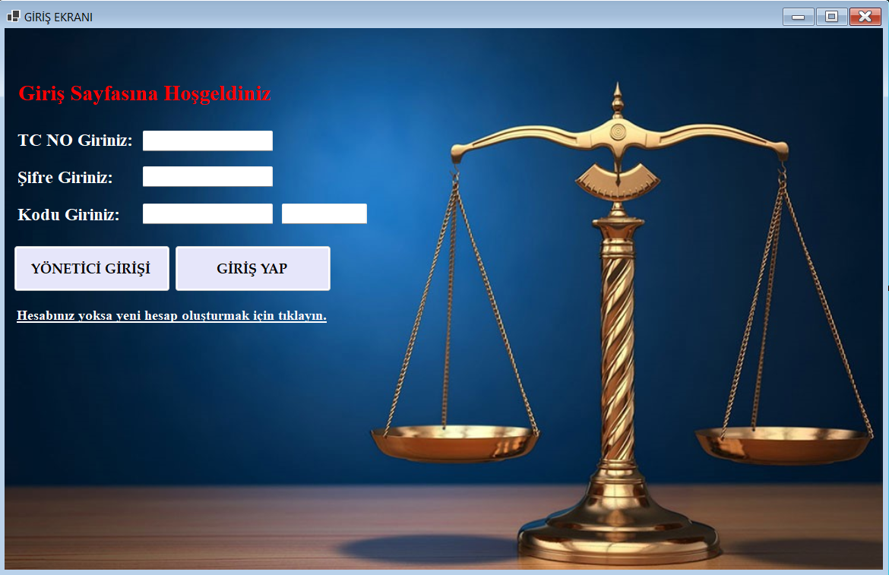

Yukarıda verilen resim uygulamanın giriş ekranıdır. Label, linklabel, textbox ve buton içerir. Labellar kullanıcıya ne yazması gerektiği hakkında bilgi verir. Linklabel eğer kullanıcı kaydı yoksa üzerine tıklandıktan sonra kayıt sayfasına gönderir. Yönetici girişi butonuyla sadece yönetici giriş yapar. Giriş yap butonuyla hâkim ve avukatlar giriş yapabilir. Butonların kod kısmında txt dosyaları içindeki verileri okuyup textboxlara girilen verilerle karşılaştıran bir kısım bulunur. Eğer karşılaştırıldıktan sonra girilen verilerle dosya içindeki veriler birbirlerine uyuyorlarsa kullanıcının girişi yapılır ama veriler birbirleri ile uyuşmuyorsa kullanıcıya hatalı girdi bilgisi verilir ve girişine izin verilmez. Aşağıda kodun küçük bir kısmı gösterilmiştir.

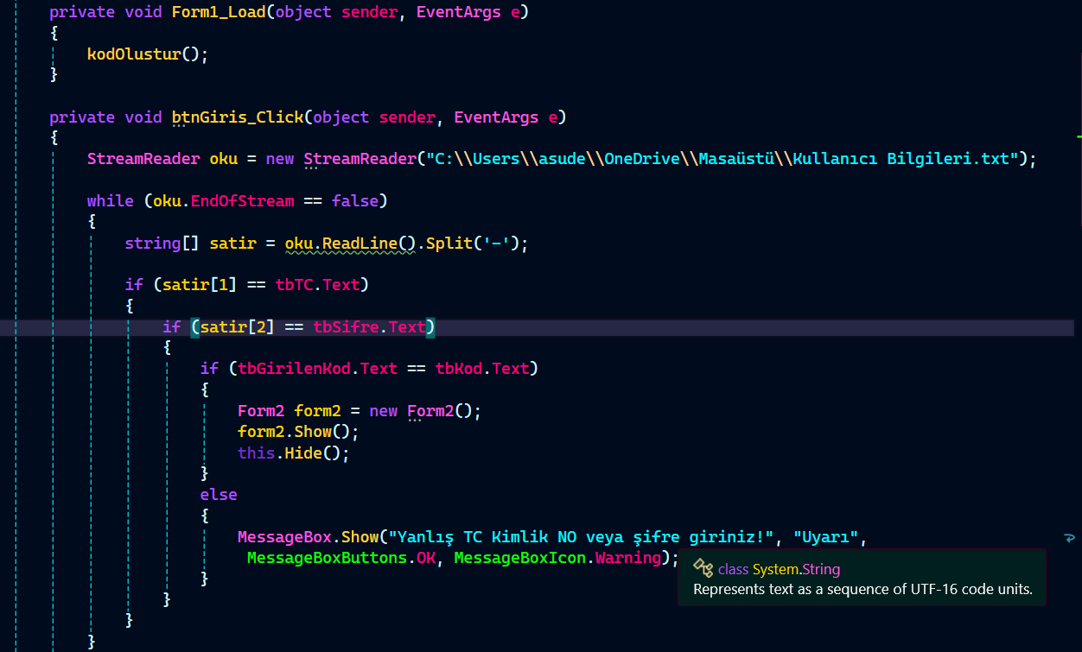

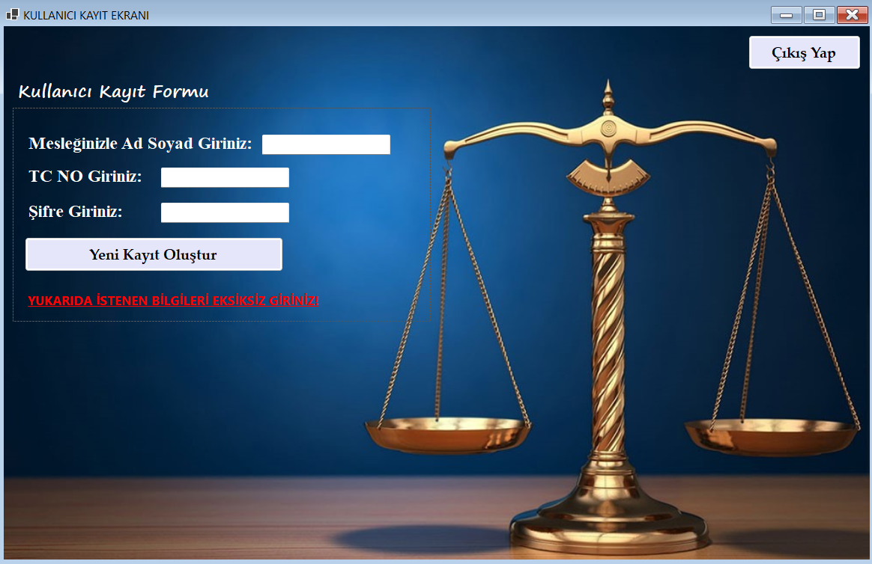

Yukarıda kayıt formu gösterilmiştir. Linklabel buarada uyarı amacıyla yazılmıştır. Labellar ile bilgiler istenmiştir. Textboxlara istenen veriler girilir ve yeni kayıt oluştur butonuna basıldıktan sonra verileri txt dosyasına kaydeder. Kaydettikten sonra uygulamadan çıkış yapıp tekrar girilmesi istenir. Aşağıda kodun küçük bir kısmı gösterilmiştir.

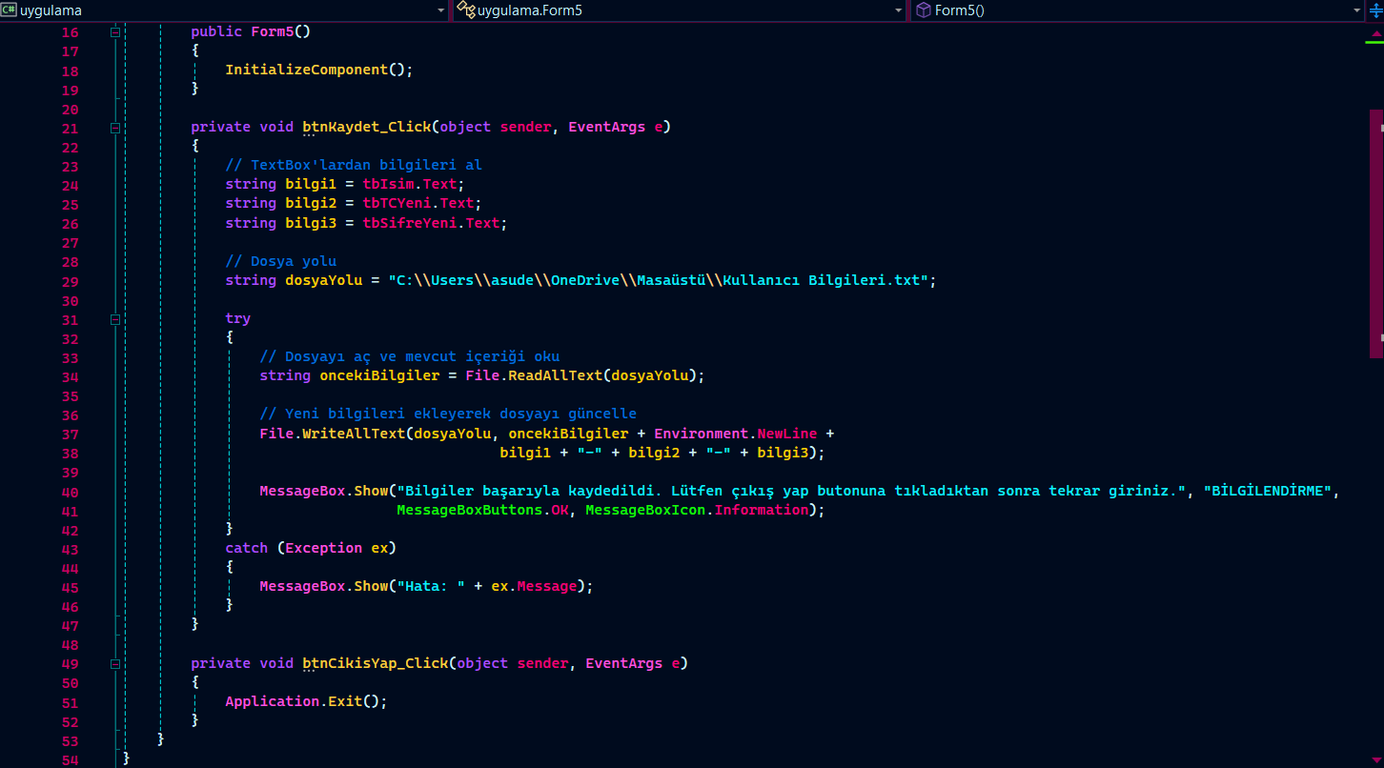

Çıkış yap butonuna tıklandığında uygulamadan çıkış yapar.

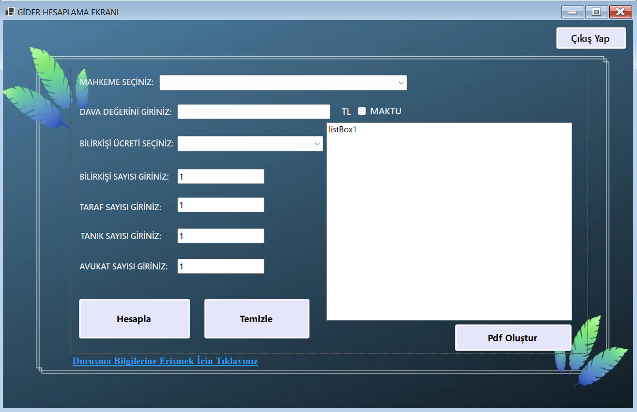

Yukarıda gider hesaplama ekranı verilmiştir. Bu ekranda label, linklabel, combobox, listbox, buton ve checkbox bulunur. 1.combobox içinde mahkeme türü seçilirken 2.combobox içinde bilirkişi ücreti seçilir. Dava değeri varsa textboxtan alınır yoksa maktu seçilerek devam edilir. Bilirkişi, avukat, tanık ve taraf sayıları girilir. Bu sayılar öncesinde 1 olacak şekilde verilir eğer istenirse değiştirilebilir.

Hesapla butonuna basıldığında kod kısmında toplanan verilerle işlemler yapılır ve hesap dökümünü listboxa yazdırılır. Kullanıcı isterse bu hesap dökümünü pdf şeklinde alabilir. Kullanıcının duruşma bilgilerine erişebilmesi için sol aşağıda bir linklabel bulunur. Üzerine tıklanırsa duruşma bilgileri ekranına geçer. Temizle butonuna basıldığında tüm araçlardaki verileri temizler. Çıkış yapa tıklayarak da çıkış yapılır.

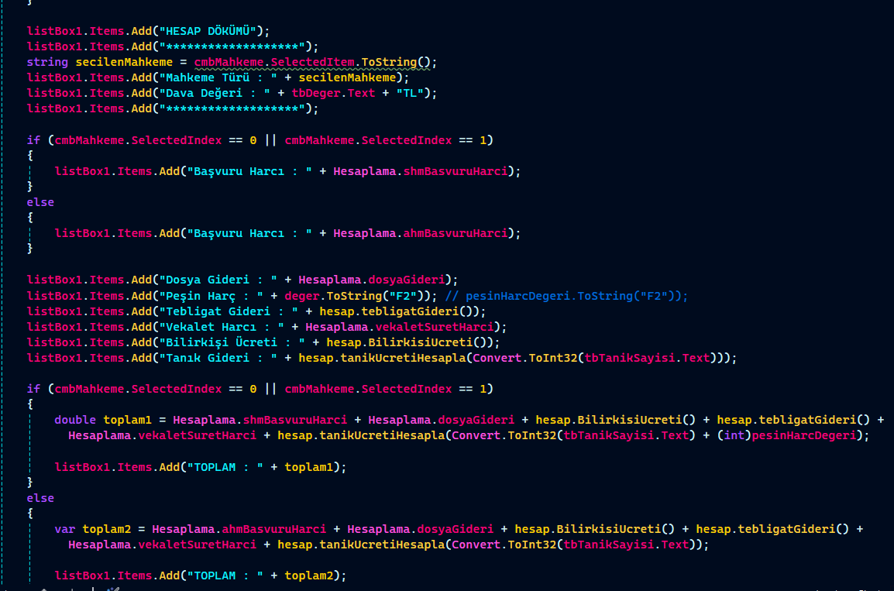

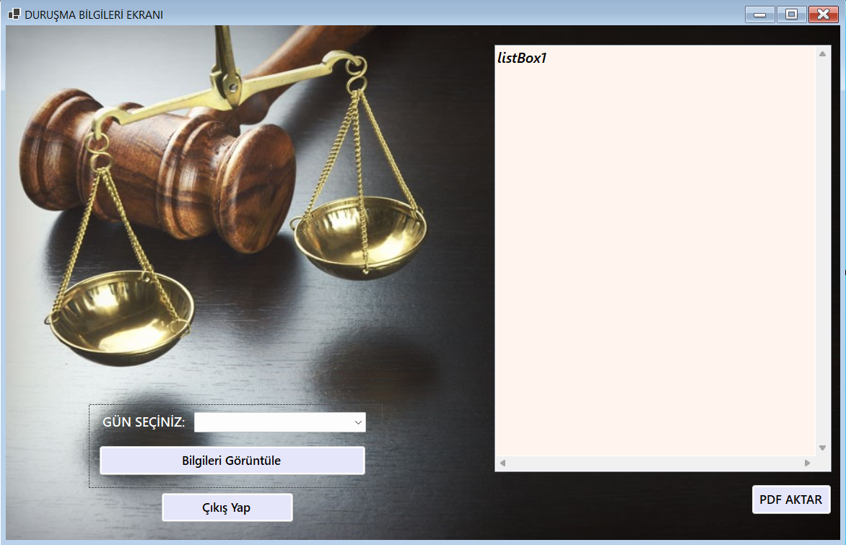Burada combobox, buton ve listbox bulunur. Combobox ile gün seçimini yapar ve bilgileri görüntüle butonuna tıklanır. Seçilen günün verilerinin tutulduğu dosyayı okur ve seçilen gündeki duruşma bilgilerini listboxa yazdırır. Kullanıcı burada da isterse verileri pdf formatında alabilir. Çıkış yap butonuna da tıklayarak uygulamadan çıkışını gerçekleştirir. Aşağıda kodların küçük bir kısmı gösterilmiştir.

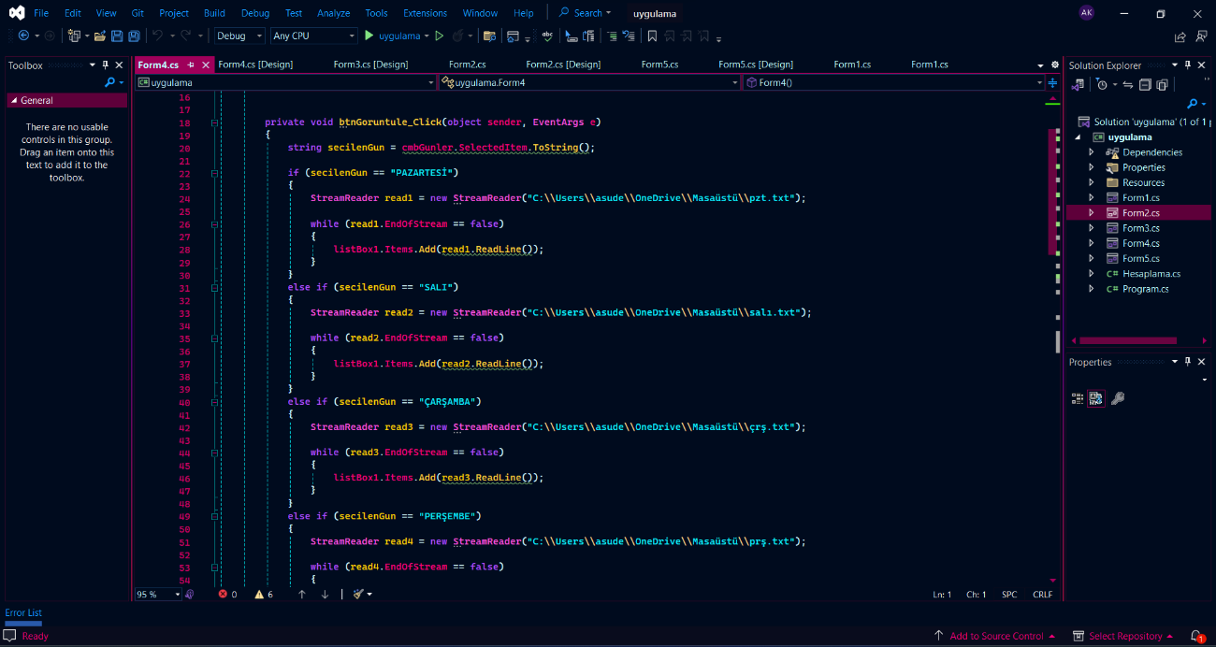

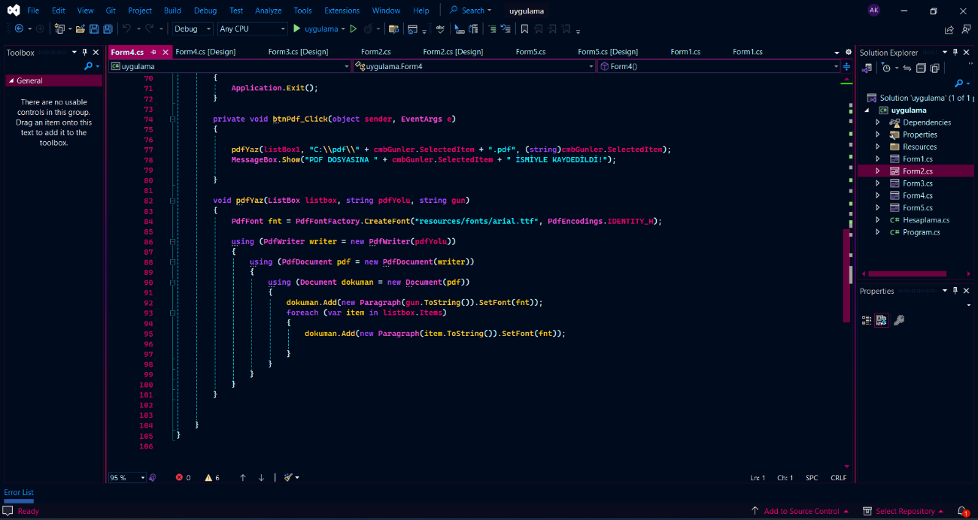Pdf şeklinde gösterilmesi için iText kütüphanesi kullanılarak yazılan kodlar.

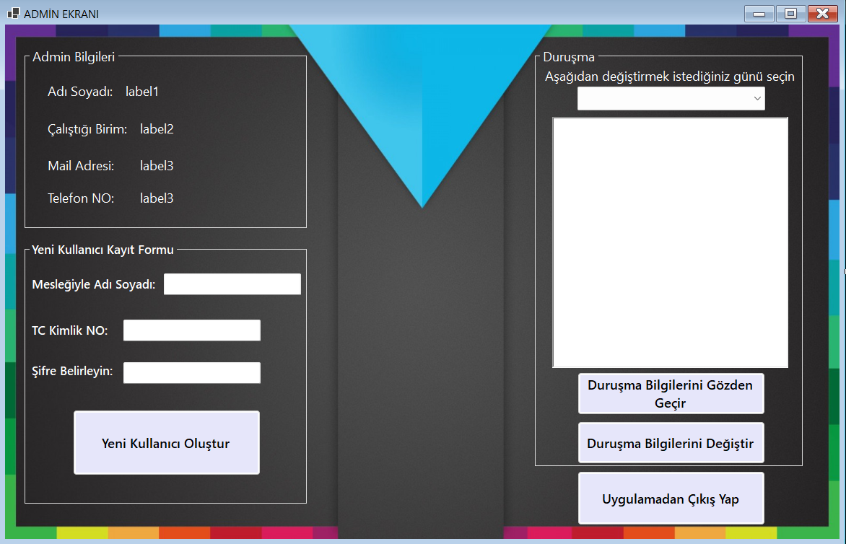Yukarıda yönetici giriş yaptıktan sonra önüne gelen ekran gösterilmektedir. Label, textbox, combobox, richtextbox ve buton bulunur.

Admin bilgileri panelinde yönetici bilgileri bulunur. Yeni kullanıcı kayıt formu yöneticinin kendisinin elle kayıt yapması için yapılmıştır. Textboxlara istenen veriler girilir, yeni kullanıcı oluştur butonuna tıklanır ve txt dosyasına kaydedilir.

Duruşma panelinde comboboxtan gün seçilir, duruşma bilgilerini gözden geçir butonuna tıklanır ve richtextboxa yazdırılır. İncelendikten sonra güncellenecek olan veriler düzenlenir ve duruşma bilgilerini değiştir butonuna basarak yeni halini seçilmiş olan günün txt dosyasına kaydeder.

Son olarak da uygulamadan çıkış yap butonuna tıklandığında uygulamadan çıkış yapılır. Aşağıda kod kısmından bazı örnekler vardır.

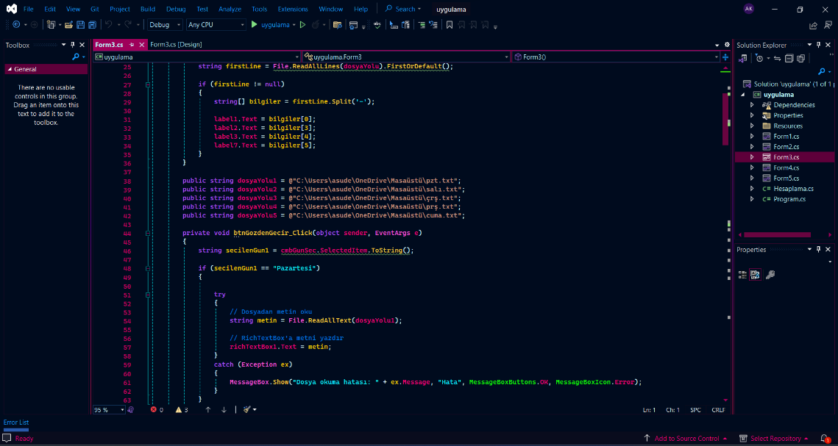

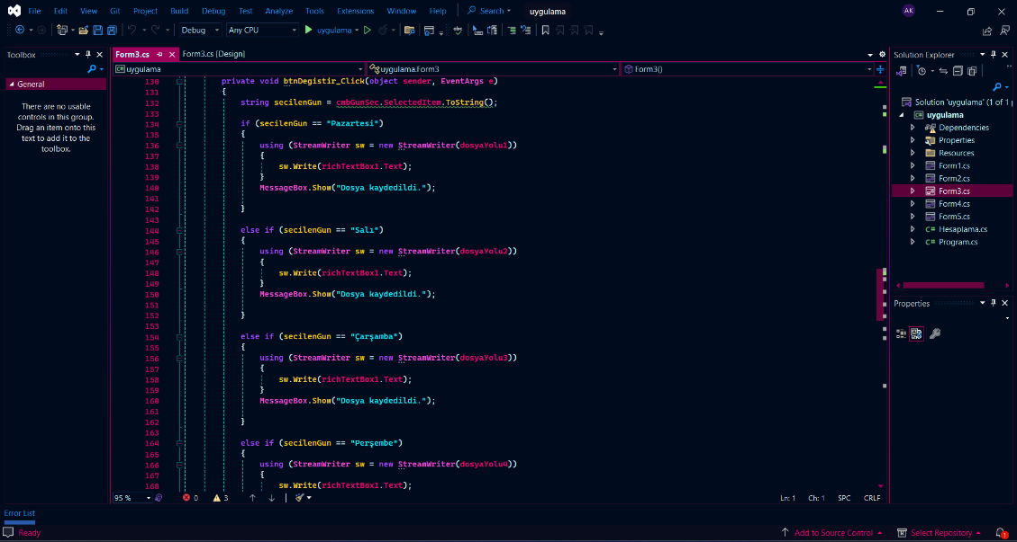

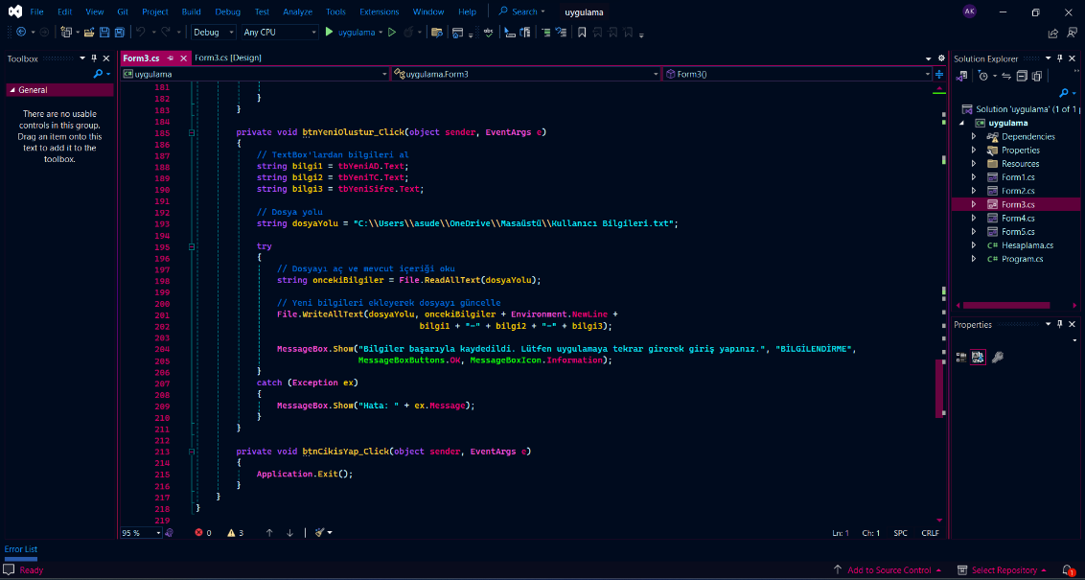

**7.SONUÇ VE ÖNERİLER**

Bu proje sonucunda dava gideri hesaplaması yapabilen, hâkim ve avukat gibi kullanıcıların bu hesaplamaları daha hızlı yapabilmesini sağlayan ayrıca duruşma bilgileri hakkında bilgi sahibi olunmasını sağlayan bir proje ortaya çıkmıştır.

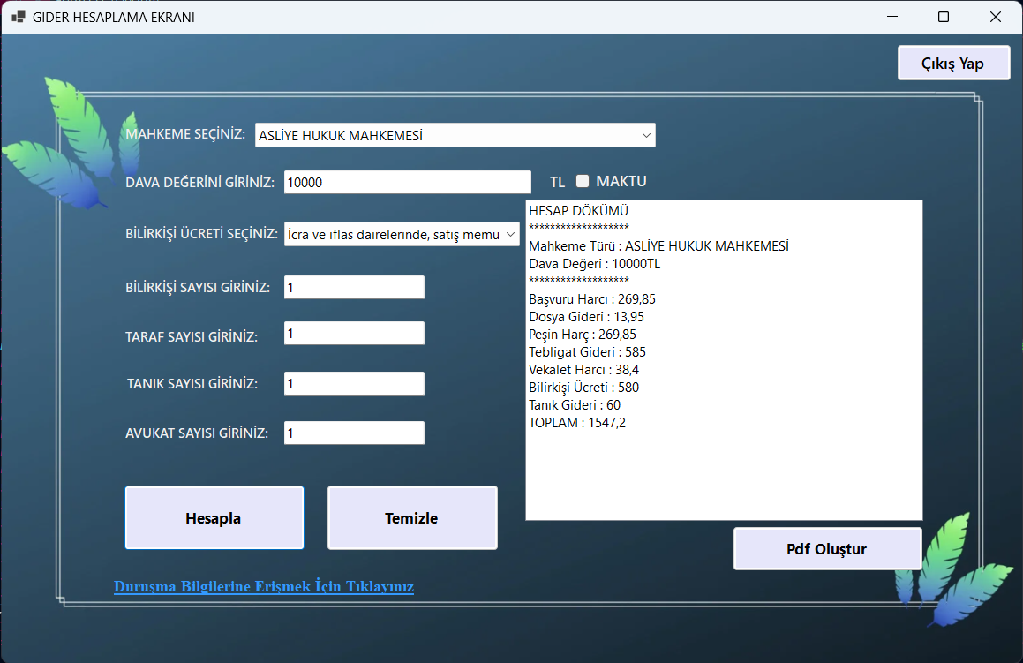

Yukarıda hesapla butonuna tıklandıktan sonraki ekran verilmiştir.

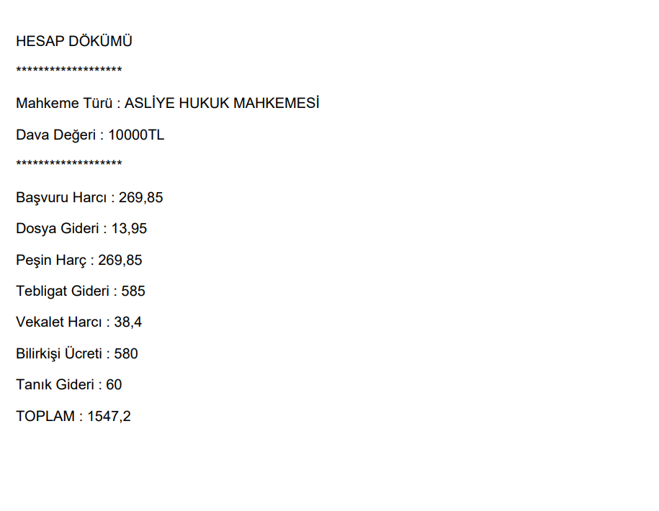

Yukarıda pdf oluştur butonuna tıklandıktan sonraki ekran verilmiştir.

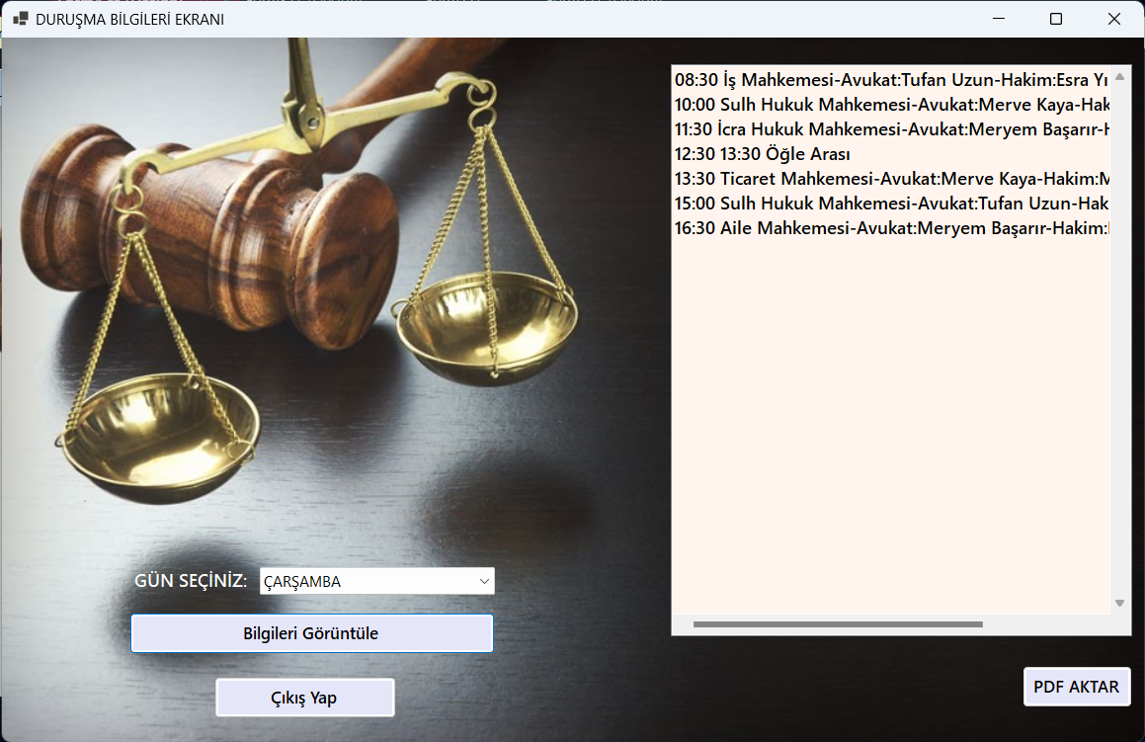

Yukarıda gün seçilip bilgileri görüntüle butonuna tıklandıktan sonra duruşma bilgilerini gösteren ekran verilmiştir.

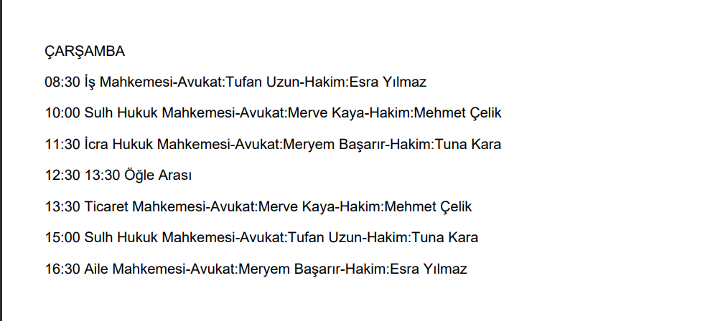

Yukarıda duruşma bilgileri gösterildikten sonra pdf oluştur butonuna tıklandıktan sonraki oluşan pdf dosyasından bir kısım verilmiştir.

* Yapılan bu uygulama hedef kurum tarafından kullanılabilir, istenen bilgilerin açıklaması yeteri kadar açık değilse tekrar güncellenebilir.
* Çıkan sonuçların tamamen tarafsız bir şekilde yapıldığı bilinmelidir.
* Başka bir çalışma için bu çalışmadan faydalanılabilir.

**KAYNAKLAR**

<https://kazanci.com.tr/>

<https://lib.kazanci.com.tr/kho3/ortak/gideravansi.htm>

<https://3dduvarkagitlari.com/Content/images/2022/8/24/l/3dduvarkagitlari-b4f030ed.jpg>

<https://3dduvarkagitlari.com/Content/images/2020/10/28/l/3dduvarkagitlari-21c9d81c.jpg>

<https://c.wallhere.com/photos/a5/35/1920x1080_px_Colorful_minimalism_Web_Design-1273713.jpg!d>

<https://www.fonttr.com/arial-font>

<https://legalbank.net/belge/yargi-harclari-tarifesi-2022-yili/1505355> (01.07.2023-31.12.2023 Dönemi Yargı Harçları Tarifesi)

gelecegiyazanlar.turkcell.com.tr (C# Dersleri)

Youtube(Murat Yücedağ, Gençay Yıldız, Enes Bayram)

Nesne Tabanlı Programlama Dersinde Yapılan Örnekler